Haiti
Sklaven, Vodou und Kampf um Befreiung
Donnerstag, 17. Dezember 2026

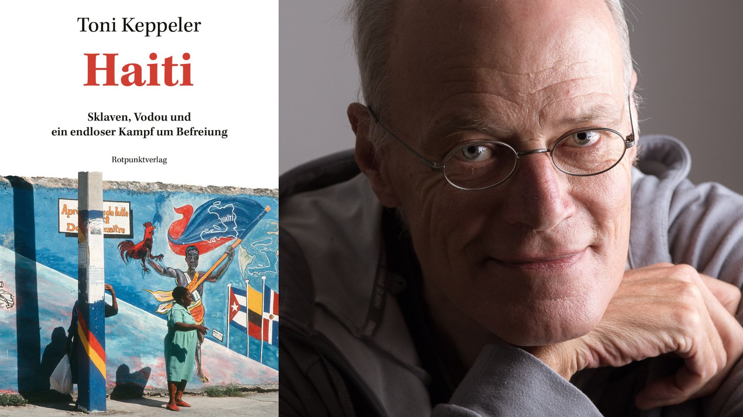
Toni Keppeler & Cover Buch "Haiti. Sklaven, Vodou und Kampf um Befreiung" / Toni Keppeler: Yvonne_Berardi

Präsenz

Haiti ist das ärmste Land der westlichen Hemisphäre. Und doch ist das Land reich an Geschichte, Kultur und Menschlichkeit.

Inhalt:
Haiti ist das ärmste Land der westlichen Hemisphäre. Und doch ist das Land reich an Geschichte, Kultur und Menschlichkeit. Toni Keppeler erklärt in seinem neuesten Buch "Haiti. Sklaven, Vodou und ein endloser Kampf um Befreiung", wie das Land nach einem erfolgreichen Sklavenaufstand zu einem postkolonialen Armutsstaat gemacht wurde und warum trotzdem der Widerstandsgeist von damals nie gebrochen worden ist. Es zeigt, wie Haitianer die Welt sehen, wie sie fühlen und wie sie ihre Traditionen bis heute schützen. Der in Tübingen lebende Autor wird das Land und das Buch in Bildern und Texten vorstellen.
Referent: Toni Keppeler, Autor
In Kooperation mit der VHS Tübingen.

Termin:
Donnerstag, 17. Dezember 2026, 19:00 Uhr - 20:30 Uhr

Leitung:
Anja Meitner, Leiterin der Außenstelle Tübingen
Kontakt:
Verwaltung Tübingen, E-Mail: tuebingen.verwaltung@lpb.bwl.de
Ort:
Außenstelle Tübingen
Wilhelmstraße 8
72074 Tübingen
Gebühren:
Die Veranstaltung ist kostenlos.

Seminar-Nr.: 54/51-26 (Bei Rückfragen bitte angeben)

Zur Anmeldung:

Keine Anmeldung erforderlich

Kooperationspartner:

VHS Tübingen

